屋面与防水工程施工复习资料及答案
一、填空题
1.土木工程防水按照构造作法，可分为（结构自防水）和防水层防水。
2.屋面工程应根据建筑物的性质、重要程度、使用功能要求及（防水层耐用年限）等，将屋面防水分为四个等级进行设防。
3.对于一级防水的屋面，其防水层耐用年限为（ ）年，应具有不少于3道的防水设防。
4.用刚性材料做卷材屋面的保护层时，保护层应设置（ ），保护层与防水层之间应设置隔离层。
5.刚性保护层与女儿墙之间应预留宽度为30mm的空隙，并嵌填（密封）材料。
6.屋面找平层作为防水层的基层，可以使用水泥沙浆、细石混凝土、（沥青砂浆料）。
7.地下工程的防水等级按（围护结构允许渗漏水量）的多少划分为四级，防水水等级为一级的地下工程不允许渗水，围护结构无湿渍。
8.防水混凝土应采用（机械搅拌），搅拌时间不得少于2min。
9.高聚物改性沥青防水卷材的铺贴方法可采用（热熔法）、冷粘法和自粘法。
10.卷材防水层的基面应平整牢固、清洁、（ ）。
二、单项选择题
1.下列各种地下防水工程，应采用一级防水等级设防的是（ ）。
A.涵洞 B.计算机房 C.食堂 D.停车场
2.若屋面采用沥青防水卷材施工，下列保护层材料不需设置分格缝的有（ B ）。
A.细石混凝土 B.云母或蛭石 C.水泥砂浆 D.块体材料
3.下列（ D ）不是高聚物改性沥青卷材的特点。
A.高温不流淌 B.低温不脆裂 C.抗拉强调高 D.延伸率小
4.屋面排汽的作用不正确的有（ D ）。
A.保证保温层内部干燥 B.防止卷材起鼓 C.防止卷材拉裂 D.利于屋面排水
5.进行屋面涂膜防水胎体增强材料施工时，正确的做法包括（ ）。
A.铺设按由高向低顺序进行 B.多层胎体增强材料应错缝搭接
C.上下层胎体相互垂直铺设 D.同层胎体增强材料的搭接宽度应大于50mm
6.III级屋面防水要求防水层耐用年限为（ ）。
A.25年 B.15年 C.10年 D.5年
7.受冻融循环作用时，拌制防水混凝土应优先选取（ A ）。
A.普通硅酸盐水泥 B.矿渣硅酸盐水泥
C.火山灰质硅酸盐水泥 D.粉煤灰硅酸盐水泥
8.下列有关普通防水混凝土所用的砂、石，说法不正确的是（ D ）。
A.石子最大粒径不宜大于40mm B.泵送时石子粒径不大于输送管径的1/4
C.不得使用碱性骨料 D.砂宜采用细砂
9.补偿收缩混凝土中掺入的外加剂是（ ）。
A.减水剂 B.早强剂 C.膨胀剂 D.缓凝剂
10.防水保护层采用下列材料时，须设置表面分格缝的是（ D ）。
A.绿豆砂 B.云母 C.蛭石 D.水泥砂浆
11.屋面防水卷材铺贴应采用搭接法进行，不正确的做法是（ B ）。
A.平行于屋脊的搭接缝顺手流方向搭接
B.平行于屋脊的搭接缝顺年最大频率风向搭接
C.垂直于屋脊的搭接缝顺年最大频率风向搭接
D.上下层卷材的搭接缝错开
12.采用热熔法粘贴SBS改性沥青防水卷材的施工工序中不包括（ A ）。
A.铺撒热沥青胶 B.滚铺卷材 C.排气辊压 D.刮封接口
13.防水卷材可在（ D ）进行施工。
A.气温为15℃的雨天 B.气温为-8℃的雨天
C.气温为25℃且有五级风的晴天 D.气温为20℃且有三级风的晴
14.地下工程防水卷材的设置与施工最宜采用（ ）法。
A.外防外贴 B.外防内贴 C.内防外贴 D.内防内贴
15.地下混凝土结构进行防水卷材施工时，在立面与平面的转角处，卷材的接缝应留在（ A ）。
A.平面上，距立面不小于600mm B.平面上，距立面不小于500mm
C.立面上，距平面不小于600mm D.立面上，距平面不小于500mm
16.对地下卷材防水层的保护层，以下说法不正确的是（ ）。
A.平板防水层上可用厚度不少于70mm的细石混凝土保护
B.底板防水层上可用厚度不少于40mm的细石混凝土保护
C.侧墙防水层可用聚苯板保护
D.侧墙防水层可铺抹20厚1:3水泥砂浆保护
17.当屋面坡度（ D ）时，沥青防水卷材应垂直屋脊铺贴且必须采取固定措施。
A.小于3% B.在3%-15%之间 C.大于15% D.大于25%
18.防水卷材的铺贴应采用（ ）。
A.平接法 B.搭接法 C.顺接法 D.层叠
- 防水卷材施工中，当铺贴连续多跨和有高低跨的屋面卷材，应按（ A ）次序。
A.先高跨后低跨，先远后近 B.先高跨后低跨，先近后远
C.先屋脊后屋檐，先远后近 D.先屋脊后屋檐，先近后远
20.涂膜防水屋面施工的首要步骤是清理基层，第二步是（ A ）。
A.涂布基层处理剂 B.特殊部位处理
C.涂膜防水层施工 D.保护层施工
三、名词解释
1.刚性防水层：
2.基层处理剂：为了增强防水材料与基层之间的粘结力，在防水层施工前，预先涂刷在基层上的涂料。
3.分格缝：为了减少裂缝，在屋面找平层、刚性防水层、刚性保护层上预先留设的缝。刚性保护层近在表面上作成凹形槽，称为表面分格缝。
4.满粘法：铺贴防水卷材时，卷材与基层采用全面粘结的施工方法。
5.空铺法：

6.热风焊接法：采用热空气焊枪进行防水卷材搭接粘结的施工方法。
四、简答题
1.屋面防水卷材的铺贴方向应如何确定？

2卷材防水屋面的施工顺序应如何确定？
答：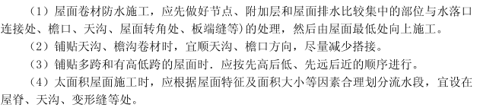
3.后浇带混凝土施工应注意哪些问题？
答：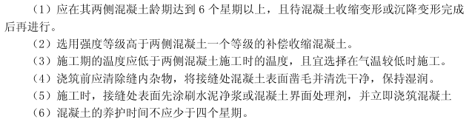

4.屋面工程施工质量检验批量是如何规定的？
答：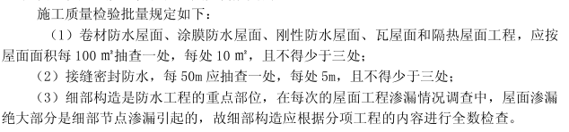

5.在划分屋面等级时，按渗漏造成的影响程度应考虑哪些情况？
答：

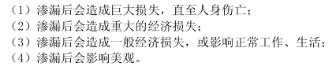

- 案例分析
某商服中心工程，建设规模：10057m²,结构类型：钢筋混凝土框架结构，屋面找坡层采用1:6水泥焦渣2%找坡，最薄处为30mm,100厚水泥聚苯板块保温层，找平层为20厚1:3水泥砂浆，防水层为3厚SBS防水卷材。
问题：1.板块保温层的施工质量应符合哪些规定？
2.卷材屋面的构造组成？

